Огромный вред, который курение причиняет организму человека, не ограничивается инфарктом миокарда, раком легких и атеросклерозом, от курения страдают и глаза.

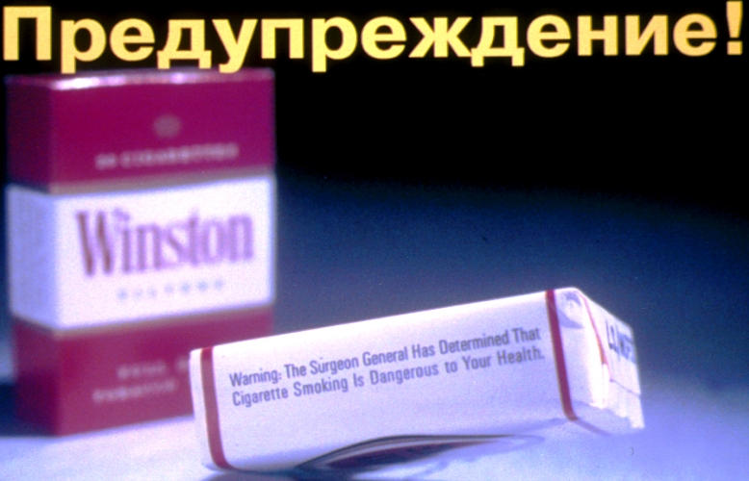

Влияние никотина. Прежде чем обратиться к тому, какой вред курение причиняет органам зрения, поговорим о его влиянии на организм в целом. Никотин – это яд, который наносит удар по кровеносным сосудам. Поражение кровеносной системы, координирующей работу органов в обеспечении целостности организма, означает, что опасность угрожает всей системе. Чем интенсивнее кровоснабжение тех или иных органов, тем опаснее последствия вредного влияния на них никотина. Разрушительное воздействие оказывает не только никотин. В табачном дыме идентифицировано около 5 тыс. веществ, многие из которых способствуют сужению сосудов. Как результат – появление склероза (уплотнения) сосудов, что в свою очередь ведет к повышенному кровеносному давлению. Последствия не заставят себя долго ждать.

Влияние курения на глаза. Многие курильщики - время от времени – испытывают угрызения совести в отношении своего беспощадно эксплуатируемого организма и со страхом задумываются о последствиях курения, таких как инфаркт или рак легких. Другие же заболевания, вызванные курением, часто не принимаются ими в расчет – в силу отсутствия соответствующей информации или осознания их значимости. Глаз человека относится к одним из тех органов, которым требуется обильное кровоснабжение..А значит, наш орган зрения с его тонкой сосудистой системой попадает в особую группу риска.
Закупорки сосудов. Современные методы измерения позволили подтвердить то, о чем медики говорили уже на протяжении не скольких лет: вредные вещества, содержащиеся в табачном дыме, являются причиной сокращения кровоснабжения сосудистой оболочки и сетчатки глаза. Это может привести к заболеванию зрительного нерва или образованию закупорки сосудов, что чревато даже потерей зрения.

Конъюнктивит. Во-первых, компоненты табачного дыма вызывают раздражение конъюнктивы глаза – возникают ощущение жжения, слезотечение, хорошо знакомые тем, кто закуривает впервые. Во-вторых, табачный дым – очень мощный аллерген, и у тех, кто курит или находится в прокуренном помещении, может развиться аллергический конъюнктивит: покраснение глаз и слизистой век, ощущение песка в глазах, жжение, слезотечение.

Дегенерация желтого пятна. При длительном стаже курения и большом количестве выкуриваемых за день сигарет может развиться так называемая табачная амблиопия, выражающаяся в резком снижении зрения. Дело в том, что у курильщика в 2,5–3 раза чаще встречается дегенерация желтого пятна – особой области в сетчатке глаза, где сосредоточена основная масса колбочек, которые и обеспечивают дневное зрение. Желтое пятно, особенно его центральная ямка, – место наиболее четкого, так называемого центрального зрения. Дегенерация желтого пятна приводит к уменьшению зрительной способности. Так что предостережения о том, что от курения можно ослепнуть, отнюдь не беспочвенны.

Катаракта. Другая распространенная болезнь, наиболее часто встречающаяся у людей преклонного возраста, – это катаракта: патологическое помутнение хрусталика глаза. Степень понижения остроты зрения зависит от интенсивности помутнения. Доказано, что ингредиенты, содержащиеся в табаке, способствуют развитию этой болезни. Разрушению подвергаются в первую очередь белковые компоненты, а это ведет к преждевременному помутнению хрусталика. Помочь пациенту в этом случае можно, как правило, лишь хирургическим путем.

Базедова болезнь. Никотиновая зависимость страшна для глаз еще и тем, что нарушает функцию щитовидной железы. Затрудняется подача йода, на этой почве развивается болезнь, получившая в медицине название базедовой, а в народе больше известная как пучеглазие. При лечении этой болезни обязательным условием является отказ от курения.

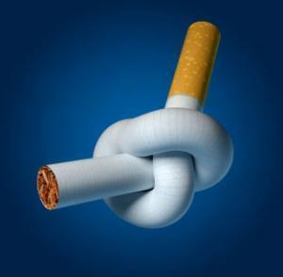
Что происходит при курении?
Никотин – алкалоид, получаемый из листьев табака. Даже его малое количество вызывает деполяризацию нервных окончаний мышечной ткани. Смертельная же доза никотина составляет 50 мг.
При курении одной сигареты непосредственно в рот попадают 3 мг никотина. Если не вдыхать дым легкими, организмом всасывается 5% никотина, при умеренном вдыхании – 70%, а при сильном затягивании – 95%. Позволим себе еще раз напомнить, что поток дыма можно условно разделить на основной и побочный. К основному потоку относится та часть дыма, которая при вдыхании попадает непосредственно в рот курильщика. Это 30% дыма. Оставшиеся же 70% поступают в воздух, представляя угрозу здоровью окружающих людей. Находиться в прокуренном помещении не только неприятно, но и опасно. Головокружение, затруднение дыхания, кашель, бронхит, жжение в глазах, пожалуй, самые безобидные последствия пассивного курения.
Ученые пришли к выводу, что существует непосредственная взаимосвязь между пассивным курением и сердечными заболеваниями. Как известно, здоровье – это еще не все, что нужно в жизни, однако без него уже ничто не имеет значения. Курение – бич современного общества, и каждый курильщик должен осознавать, что его пристрастие к сигаретам может обернуться большой бедой как для него самого, так и для его семьи.

Курение –бич современного общества, и каждый курильщик должен осознавать, что его пристрастие к сигаретам может обернуться большой Бедой как для него самого, так и для его семьи.

Автор: Стрига Т.В. – инструктор – валеолог
Тираж: 100 штук.

Министерство здравоохранения Республики Беларусь
УЗ «16-я городская детская поликлиника

И снова о табаке …

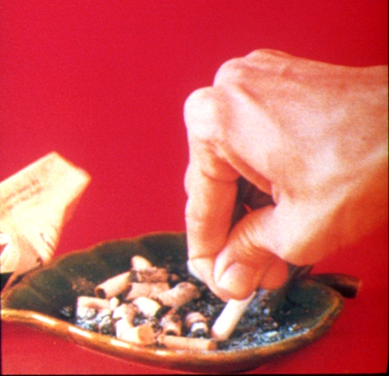

Минск – 2010г.

